PROPUESTA PARA CONFIGURAR PÁGINA WEB: www.caimi.cl

LEY N°20.393 SOBRE RESPONSABILIDAD PENAL DE LAS PERSONAS JURÍDICAS

Con el objeto de poder avanzar en el desarrollo del Diseño e Implementación del Modelo de Prevención de Delitos (MPD), se entrega a continuación la estructura de la configuración que debiera considerarse a fin de dar cumplimiento a la normativa, a través de la WEB y de la Intranet de CAÍMI.

En la página principal, en la parte superior, se encuentran las distintas alternativas de navegación a través de la página.

El menú desplegado en la pantalla presenta varias alternativas de pestañas del tipo societario, comercial, de financiamiento y otros. Deberá añadirse a ellas una pestaña adicional, con el título de COMPLIANCE. (Puede ser Ley N°20.393, MPD, u otro nombre a elegir)

A modo de ejemplo se muestra la página principal de Gespania (www.gespania.cl), al objeto de mostrar la ubicación de la pestaña que ellos denominaron Prevención de Delitos.

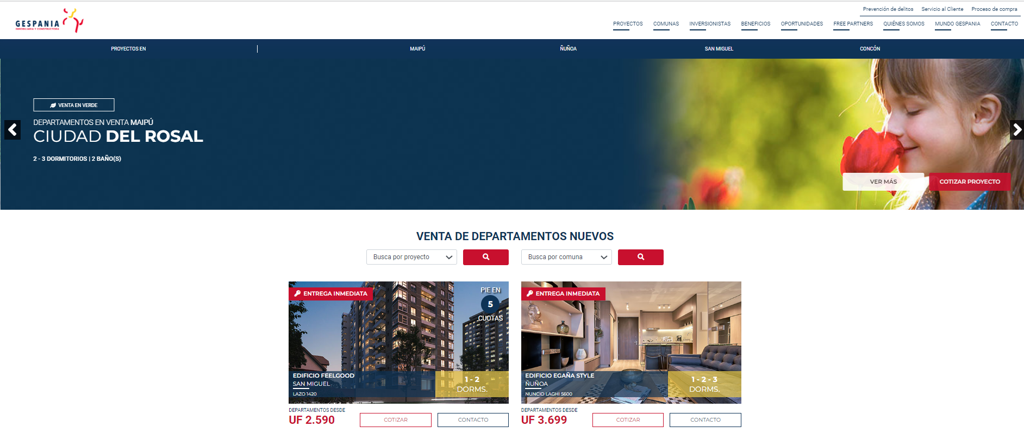

Al pinchar la pestaña COMPLIANCE, se abrirá una ventana que tendrá las siguientes características:

- Una leyenda alusiva a la Ley N°20.393 con el siguiente texto:
“La Ley N°20.393 sobre Responsabilidad Penal de las Personas Jurídicas establece en su art. 1° los delitos que, en caso de ser cometidos por una persona natural, en directo o indirecto beneficio de una empresa, y que ésta haya incumplido su Deber de Cuidado y Supervisión, responderá por los ilícitos cometidos. El Deber de Cuidado y Supervisión cumplido se considerará cuando haya adoptado e implementado un Modelo de Prevención de Delitos.”

“CAÍMI en su constante afán de dar estricto cumplimiento a las leyes y normativas vigentes, así como a las buenas prácticas ha implementado, de acuerdo con lo señalado en la referida ley, un sistema de administración de riesgos que prevenga detecte y minimice la posibilidad de cometer alguno de los delitos señalados en el art. 1° de la referida ley.”

- A continuación del texto, a pantalla dividida, en un costado se deberá permitir la descarga de los siguientes documentos, en formato PDF, que conforman la arquitectura del MPD.:
  - Modelo de Prevención de Delitos
  - Política de Prevención de Delios
  - Procedimiento de Prevención de Delitos
  - Código de Ética

La empresa podrá, a su voluntad, incorporar otros documentos, de políticas y procedimientos, que estime conveniente poner a disposición de los usuarios de manera de fortalecer la ética y transparencia de sus operaciones. Estos documentos podrían ser:
  - Política de Administración de Personas Expuestas Políticamente (PEP)
  - Política de Denuncias e Investigación Interna
  - Reglamento Interno de Orden, Higiene y Seguridad (RIOHS)

- Al otro costado de la pantalla dividida, deberá existir un ícono que haga referencia al Canal de Denuncia que ha desarrollado CAÍMI con la siguiente leyenda:
“Canal de Denuncias para quienes tomen conocimiento de alguna actividad que pudiese implicar infracción o transgresión a cualquier ley o normativa legal y/o a la normativa interna emitida por CAÍMI, puedan denunciarlo de forma segura.”

A modo de ejemplo se muestra la página de Prevención de Delitos de Gespania (https://gespania.cl/modelo-de-prevencion), al objeto de mostrar cómo se incorpora la documentación referida al Modelo de Prevención de Delitos y al Canal de Denuncias.

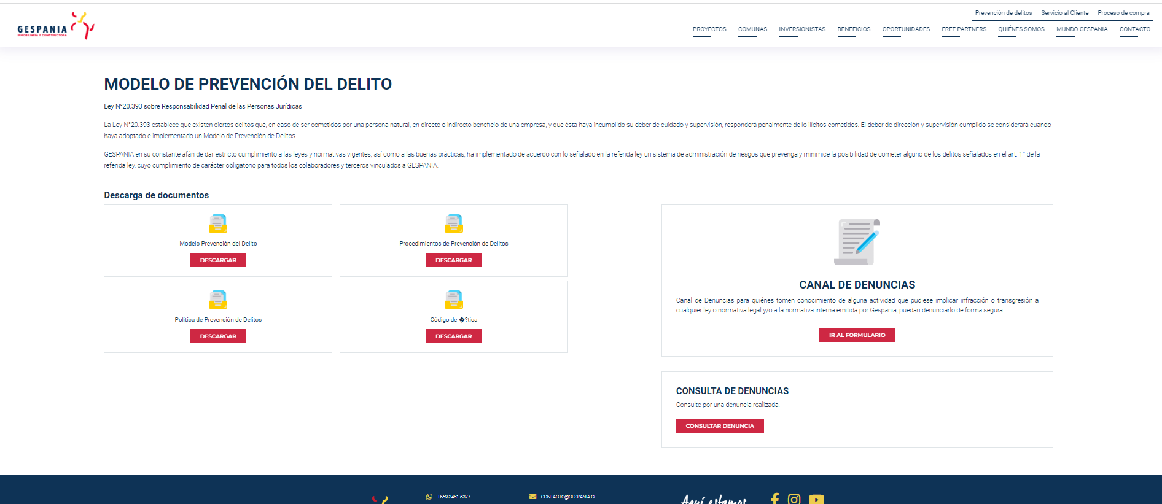

Al pinchar el ícono del Canal de Denuncias, debiera desplegarse el Formulario de Denuncias establecido, (ver Procedimiento de Denuncias e Investigación Interna), el cual al momento de enviar la denuncia debiera emitir un mensaje y un correlativo con la siguiente leyenda:

“La denuncia ha sido recepcionada correctamente, y corresponde al correlativo N° xx.”

El correlativo debiera tener distinta identificación si corresponde a un envío a través de Intranet y/o Internet.

El correlativo de la denuncia no es algo obligatorio que debe tener la configuración, sólo ayudaría a su identificación posterior.

La leyenda que señala “La denuncia ha sido recepcionada correctamente” es recomendable que se informe al denunciante al momento de su envío ya que le otorga mayor transparencia y formalidad a la denuncia efectuada.

